TWLY-43建筑给排水电气及自动化实训系统
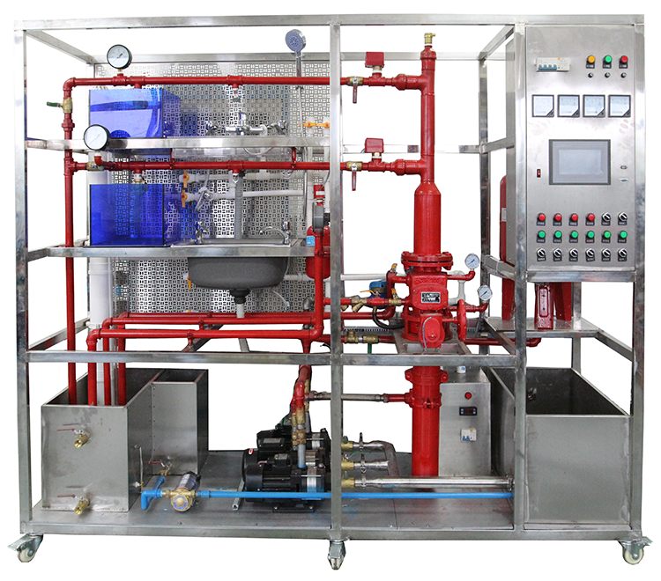
一、概述
给排水对象模型整体采用铝型材框架和网孔板进行设计，主要给排水管道设备安装在钢架底座上、具备开放式的特点，由生活给水系统、消防给水系统、热水给水系统、排水系统、污水处理系统和控制系统六个部分组成。
二、功能特性：
- 不锈钢水盘，冷、热两用水龙头，模拟两层建筑、网孔式房间、4个住户用水终端
- 水池：不锈钢制作，一路输入四路输出，向各系统提供恒定水源，设置有浮球开关和排气孔，保证水池水位。
- 三相水泵：两台，为恒压供水系统提供动力
- 单相水泵：三台，分别为供热/暖系统、气压供水系统和水泵水箱联合供水系统提供动力
- 压力变送器：检测恒压供水系统水管内当前压力值，可检测0～400KPa压力
- 膜盒压力表：检测恒压供水系统水管内当前压力值，可检测0～400KPa压力
- 高位水箱：水泵水箱联供水系统蓄水装置，水泵水箱联合供水实训时向用户终端提供水源，内设高、低水位开关实现水泵的自动启停
- 气压水罐：气压供水系统蓄水装置，气压供水系统实训时向用户终端提供压力水源
- 高低压力开关：检测气压供水系统管道当前压力，为水泵启停提供信号
- 压力表：检测气压供水系统管道当前压力，可检测0-1MPa压力
- 热水器：为供热/暖系统提供热源，内置温度检测和控制电路
- 散热片：钢管与铜片制作，将热水中的热量传递到室内空气
三、设备组成及特点
1、生活给水系统：主要有给水箱、给水泵、给水管道、压力变送器、脉冲水表、水龙头和淋浴头等组成。管路采用不锈钢复合管进行设计，可进行不锈钢复合管的切割、安装和通水试验操作，通过控制系统可实现生活给水系统的变频恒压供水功能，实现单泵变频控制或双泵切换控制等功能；通过脉冲式水表可以完成用水量的计量。
2、消防给水系统：主要有给水箱、喷淋泵、稳压罐、湿式报警阀、压力开关、水流指示器、消防给水管道、闭式喷淋头等组成。管路采用镀锌管进行设计，可进行镀锌管的切割、套丝、安装和通水试验操作，通过控制系统可实现喷淋灭火功能。
3、热水给水系统：主要有电加热锅炉、热水给水管道、水龙头和淋浴头等组成。管路采用PPR管进行设计，可进行PPR管的切割、熔接、安装和通水试验操作，可对锅炉进行温度调节控制操作。
4、排水系统：主要有污水箱、液位传感器、排水泵、排水管道和水处理单元等组成。排水管路主要采用UPVC管进行设计，可进行UPVC管的切割、粘接、安装和通水试验操作，结合控制系统可实现污水箱的水位检测和排水泵的启停控制等功能。
5、给排水自动控制系统：
序号 | 控名称 | 规格 | 数量
 | 实训桌 |  | 1张
 | 电气控制实训屏 |  | 1台
 | 变频器模块 | MM420，三相380V输入 ，0.75kW，带BOP面板 | 1块
 | PLC模块 | CPU224XP14DI/10DO ，2AI/1AO | 1块
 | 模拟量模块 | EM235 4AI/1AO | 1块
 | 触摸屏模块 | 7寸MCGS7026 | 1块
 | 脉冲水表 | 0.01立方米/脉冲 | 1块
 | 压力变送器 | 量程0-200KPa | 1块
 | 低压电气 | 小继电器、交流接触器、热过载继电器 | 1套
 | 组态软件 | 配套组态软件及给排水系统组态监控程序，通过计算机对给排水系统进行在线监视与控制进水、 | 1套
 | 给排水仿真软件 | 本软件采用三维建模采用基于虚拟现实技术的计算机仿真模拟技术，突出训练学员的职业技能，突出学员的自我参与，系统地、逼真地再现了楼宇电气技能训练项目  1、可以进行消防给水设备的虚拟接线；  2、虚拟消防喷水的手动操作，虚拟消防喷水的自动操作，根据虚拟火灾发出报警信号和告警铃声；3、虚拟给水设备的手动操作，给水设备的自动操作，能根据设定压力自动切换主水泵、备用水泵，以及虚拟变频器运行频率，使输出水压保持恒定；  4、虚拟模拟火灾消防操作；  5、虚拟模拟故障操作处理及设备维护操作；  6、能进行设备的360度旋转观察；  7、楼宇给水设备零部件的手动逐一拆解和安装以及零部件的自动拆解安装；  8、实时显示水流方向；  9、虚拟触摸屏操作，模拟触摸屏操作各种电器操作；  10、虚拟管材加工及热熔机操作 | 1套
四、主要技术性能
1．工作电源：三相四线制AC380V±10% 50Hz；
2．给排水模型外形尺寸：120cm×120cm×220cm (长×宽×高)；
给排水模拟房间外形尺寸：300cm×150cm×190cm(长×宽×高)；
给排水主控台外形尺寸：160 cm×70 cm×170cm(长×宽×高)
3．给排水模型材料：不锈钢；
4．整机功耗：<4.5KVA；
5．装置底部安装有带刹车脚轮，方便装置的移动和固定；
6．安全保护措施：具有接地保护、漏电过载保护、误操作保护功能；安全性符合相关的国标标准，所有材质均符合环保标准。
五、实践项目
给排水及自动化实验内容
- 给排水系统的认识  - 级排水系统的常用器件和系统组成  - 配件和器件的安装  - 管道试压与通水试验  - 供水系统原理及工作流程  - 变频恒压供水系统操作实践  - 气压供水系统原理及工作流程  - 气压供水系统操作实践  - 水泵水箱联合供水系统原理及工作流程  - 水泵水箱联合供水系统操作实践  - 供热/暖系统工作原理及工作流程 | - 供热/暖系统操作实践  - 电气设计、安装与接线  - 变频控制程序设计与调试  - 抄表计费程序设计  - 喷淋灭火控制程序设计  - 给排水监控程序设计  - 组态监控系统设计  - 了解小区污水中的物质成分  - 对污水处理装置的认识了解，并掌握其操作方法  - 掌握其处理工艺流程  - 学会相关仪器的使用

